Configurer une majoration de temps (ex : quart-temps, tiers temps, bonus de temps en cours d'épreuve)

Solution 1 : traitement individuel

Étape 1 : ouvrir le test
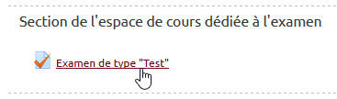

Étape 2 : accéder à "Dérogations utilisateur"
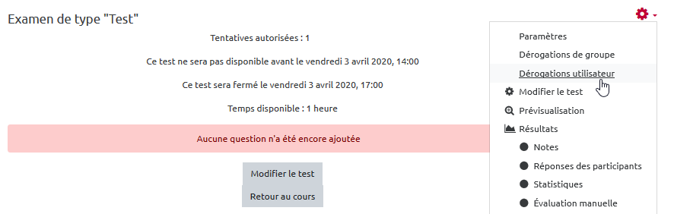

Étape 3 : cliquer sur "Ajouter une dérogation d'utilisateur"
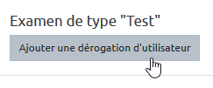
- voici l’interface “Dérogation utilisateur” qui s'affiche :
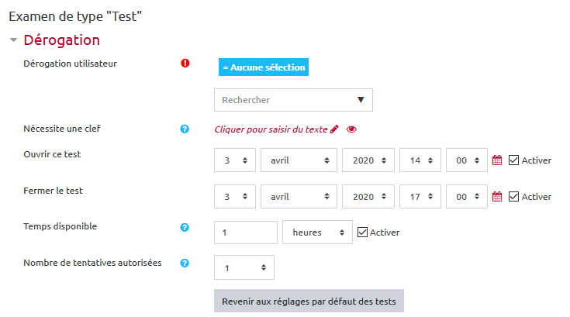
 | L'interface de dérogation reprend les informations inscrites dans les paramètres du test.

Étape 4 : sélectionner un utilisateur
- taper le prénom puis le nom de l'utilisateur bénéficiant d'une majoration de temps, puis cliquer sur la proposition correcte fournie :
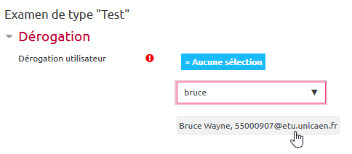

Étape 5 : ajuster le temps de passation
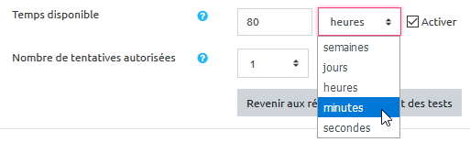
Ici, l’étudiant bénéficie d'un tiers temps sur une épreuve d'une heure, soit 20 minutes de plus que les autres candidats. La dérogation permet d’affecter à l'étudiant une durée de 80 minutes de temps de passation en tout.

Étape 6 : valider la dérogation
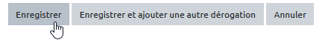

Étape 7 : vérifier la présence de la dérogation
NOUVEAU SEPT.2021
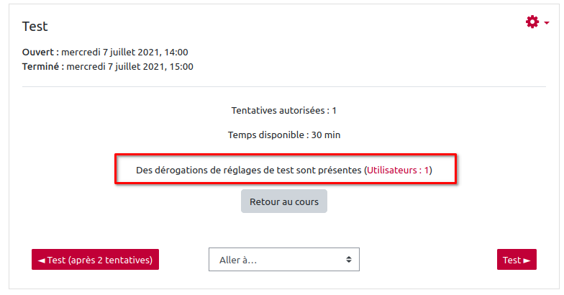

solution 2 : traitement en lot (par groupe)

Étape 1 : si le groupe n'existe pas encore, le créer
- Se reporter à la documentation : Créer un groupe de participants manuellement

Étape 2 : ouvrir le test

Étape 3 : accéder à "Dérogations de groupe"
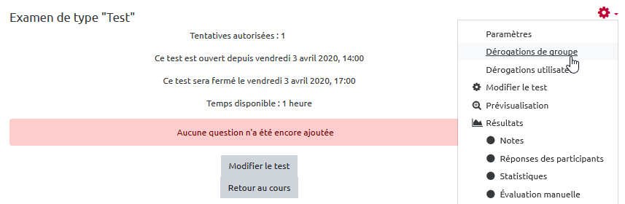

Étape 4 : cliquer sur "Ajouter une dérogation de groupe"
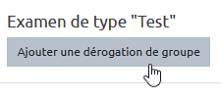
- voici l’interface “Dérogation de groupe” qui s'affiche :
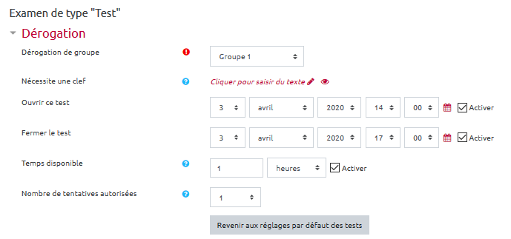
L'interface de dérogation reprend les informations inscrites dans les paramètres du test.

Étape 4 : sélectionner un groupe d'utilisateurs dans le menu déroulant
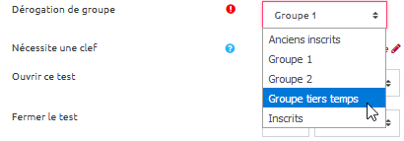

Étape 5 : ajuster le temps de passation
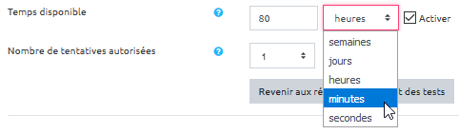
Ici, le groupe d’étudiant bénéficie d'un tiers temps sur une épreuve d'une heure, soit 20 minutes de plus que les autres candidats. La dérogation permet d’affecter à l'étudiant une durée de 80 minutes de temps de passation en tout.

Étape 6 : valider la dérogation

Étape 7 : vérifier la présence de la dérogation
Ici, on a une dérogation de groupe et une dérogation utilisateur.


